
2019
DUBSKÉ LISTY leden

Informace z Úřadu městyse Dub

Usnesení č. 10/2018
z jednání Zastupitelstva městyse Dub konaného dne 14. 12. 2018
Zastupitelstvo městyse Dub schvaluje:
- ověřovatele zápisu: Pavel Matuška, Lenka Kuklová, zapisovatel: Jitka Kohutová
- program – pozvánku
- schvaluje zápis do Kroniky Městyse Dub za rok 2017 přednesený kronikářkou městyse paní Marií Matuškovou
- změnu nájemní smlouvy z pana JŠ na paní JK, oba trvale bytem xxx
- v souladu s ustanovením § 84, odst. 2, písm. b) zákona č.128/2000 Sb., o obcích ve znění pozdějších předpisů, střednědobý výhled rozpočtu Městyse Dub na období 2020 -2023 sestavený na základě ustanovení § 3 zákona č. 250/2000 Sb., o rozpočtových pravidlech územních rozpočtů, ve znění pozdějších předpisů
- v návrhu rozpočtu na rok 2019 tyto změny a doplnění:

• Výdajová část, par. 4371 (soc. aktivizační služby pro rodiny s dětmi): navýšit z 80 000,- Kč na 85 000,- Kč
• Změna Financování, pol. 8115 – zvýšení z 439 000,- Kč,- Kč na 444 000,- Kč.
- přebytkový rozpočet Městyse Dub na rok 2019
- střednědobý výhled rozpočtu na rok 2020 – 2021 pro ZŠ a MŠ Dub
- rozpočet ZŠ a MŠ Dub na rok 2019
- Odpisový plán ZŠ a MŠ Dub na rok 2019
- schvaluje poskytnutí individ. dotací pro rok 2019 z rozpočtu Městyse Dub: Impakt Společnosti pro aktivizaci periferií: finanční příspěvek ve výši 85.000,- Kč, STROOM, o.p.s., Dub: finanční příspěvek ve výši 25.000,- Kč, TJ Dub: finanční příspěvek ve výši 30.000,- Kč. SDH Javornice: finanční příspěvek ve výši 10.000,- Kč.
- Dodatek č. 1/2019 ke smlouvě o převodu odpadu do vlastnictví a o poskytování služeb oprávněné osoby v oblasti nakládání s odpady na území obce a místních částí (zhotovitel: Rumpold O1 – Vodňany, s.r.o., IČ: 49023098)
- nezvyšovat v roce 2019 poplatek za provoz systému shromažďování, sběru, přepravy, třídění, využívání a odstraňování komunálních odpadů. Ponechat částku 500,- Kč/os pro trvale bydlící a 500,- Kč/objekt
- panu xxx, aby mu od 1. 1. 2019 byla dle § 72 odst. 2 zákona o obcích a souvisejících prováděcích předpisů, o výši odměn členů zastupitelstev územních samosprávných celků, poskytována odměna, která mu dle ustanovujícího zastupitelstva Městyse Dub ze dne 30. 11. 2018 náleží
Ověřovatelé zápisu: Pavel Matuška, Lenka Kuklová
Václav Novák, starosta

Vážení spoluobčané

Nový rok vždy přináší bilancování toho starého a zároveň spřádáme plány do budoucna. Doufáme, že při vyhodnocování starého roku u vás převažují pozitivní pocity a stejně tak se díváte s optimismem do dalšího roku.
Dovolte tedy také nám krátké shrnutí roku 2018. Ten se nesl především ve znamení akce „Průtah Dub“. Byla to finančně (7.000.000,-Kč) a organizačně největší akce v roce 2018 a trvala téměř celý rok. Bohužel, ne vše se povedlo tak jak mělo, takže se k nám stavební firma na jaře na dílčí opravy vrátí. Doufejme, že s minimálním omezením dopravy v Dubu.
V loňském roce se také zasloužené rekonstrukce dočkala střecha úřadu městyse a pošty. Rekonstrukce stála 400.000,-Kč a 225.000,- Kč jsme obdrželi díky dotačnímu titulu Program obnovy venkova Jihočeského kraje. Nového zásahového vybavení se dočkala zásahová jednotka SDH Dub, zejména šlo o nové zásahové přilby. Tato akce vyšla na 80.000,- Kč a opět se na ní dotačně podílel Jihočeský kraj částkou 56.000,-Kč. Hasiči z Javornice se dočkali přívěsného vozíku pro přepravu stříkačky (35.000,-Kč).
Ulice u školy se dočkala nového veřejného osvětlení. Tato investice se vyšplhala na 200.000,-Kč. Částečné opravy se dostalo také Kulturnímu domu v Dubu. Byla to zejména výměna části podlahové krytiny, oprava části elektroinstalace a baru. Celkem za 140.000,-Kč.
Významným kladem roku 2018 bylo vítězství v soutěži Obec přátelská rodině 2018. O využití dotačních peněz za výhru jsme již několikrát informovali.

A plány pro rok 2019?

Hlavní akcí bude oprava vodovodního řadu v Dubské Lhotě, kdy dojde k výměně starého vedení, opravě vodojemu a osazení vodoměrů.
V roce 2019 chceme také začít řešit situaci s bytovým fondem městyse. Dojde k prodeji několika bytových jednotek. Zastupitelstvo nyní řeší spolu s právním zástupcem městyse způsob prodeje.
V letošním roce budeme také žádat o dotaci na obnovu sochy Panny Marie. Snad se tato nedílná součást sakrální architektury v Dubu vrátí zpět na své místo.
Nepříjemné překvapení nám připravila část hřbitovní zdi, která se sesunula o vánočních svátcích. Opravu nám komplikuje fakt, že zeď je kulturní památkou a způsob opravy je administrativně náročnější a hlavně o dost dražší.
Věříme, že všechny akce zvládneme ke spokojenosti občanů městyse Dub.

za Zastupitelstvo Městyse Dub
Václav Novák, starosta



Pozvánka na Hasičský ples

SDH Dub si Vás dovoluje pozvat na Hasičský ples,
který se koná v sobotu 19. 1. 2019
od 20 hodin v sále KD Dub.
Večerem Vás bude doprovázet kapela Přímý přenos. Vstupné na místě 100,-Kč, v předprodeji 90,-Kč.



a Dětský maškarní bál

Městys Dub a SDH Dub zvou děti na Dětský maškarní bál,
který se koná také v sobotu 19. 1. 2019 od 14 hodin v sále KD Dub.

Blahopřejeme jubilantům

Panu Janu Kahovcovi
paní Květě Bízkové
paní Marii Vojíkové
paní Jaroslavě Laudové
a panu Vladislavu Cisárovi

a zároveň vítáme do života Matyáška Friše

Přejeme k narozeninám 50., 55., 60., 65., 70., 75., 80. a pak vždy po roce. Číselné jubileum si k jednotlivým oslavencům musíme přiřadit sami, kvůli předpisům k ochraně osobních údajů).

Mateřské a komunitní centrum Dupy Dub

Program na měsíc leden

V sobotu 5. 1. od 14:00 do 17:00 proběhla v MKC Dupy Dub šicí dílna.

První setkání spoKojenců v novém roce: Podpůrné kojící a nosící skupiny – proběhnou po skončení Světýlek v úterý 8. 1. 2019 (10:30 do 12:00) v MKC Dupy Dub - Laktační poradna, nácviky vázání šátku na nošení dětí – konzultace s Terezou Müllerovou

KURZ PLETENÍ KOŠÍKŮ Z PROUTÍ
Jako každoročně i letos pod vedením Martina Dunovského.
Kurz je dvoudenní – první část v sobotu 19. 1. a pokračování v sobotu 26. 1.
Cena kurzu včetně materiálu: 490,-Kč (pro místní obyvatele s trvalým bydlištěm na území městyse Dub – sleva 200,-Kč). Místo konání: MKC Dupy Dub

SVĚTÝLKA – cvičení na podporu psychomotorického rozvoje dětí
Pravidelné cvičení s Mgr. Bárou Švarzbergerovou KAŽDÉ ÚTERÝ od 9:30.
Místo konání: MKC Dupy Dub.

Sociální a rodinné poradenství – individuálně dle domluvy, místo konání: MKC Dupy Dub. V případě zájmu nás kontaktujte.

Každý čtvrtek od 18:30 do 20:00 probíhá pravidelné cvičení čchi-kung – metoda Zhineng Qigong - s Vlaďkou Voverkovou. Místo konání: Prachatice, vila DDM, U Rybníčku 1019

VÝCHOVA DĚTÍ
Měly by děti mladší 3 let navštěvovat jesle?
Význam rodičovské péče a lásky v prvních letech života
pro zdárný vývoj dětí.
Vydali jsme knihu Stevea Biddulpha o výchově nejmenších dětí. S knihou se můžete seznámit na facebooku: Měly by děti mladší 3 let navštěvovat "jesle"? V případě zájmu o zakoupení se nám ozvěte, nebo si pro ni přijďte přímo k nám!

Více informací na: www.facebook.com/impakt.dub, mailem či telefonicky.
V případě zájmu o účast na akcích se, prosíme, přihlaste nejpozději dva dny předem.
(e-mailem impakt.kurzy@gmail.com či na tel.: 773 908 123)
Kapacita jednotlivých programů je omezená, bez předchozího přihlášení bohužel není účast možná.
Těšíme se na Vás!

PŘEJEME VÁM KRÁSNÝ NOVÝ ROK!

. Centrum STROOM Dub

Ohlédnutí za rokem 2018 ve STROOM Dub

Tak jako v běžném životě i my se ohlížíme a hodnotíme čas, který spolu trávíme společnou prací, učením, zábavou. Život v Centru je bohatý a pestrý stejně jako lidé v něm. Když se nám něco podaří, máme radost, ale popereme se i s nezdary. Nakonec, neúspěch je přece sestrou poučení.
Rádi se připravujeme na tradiční svátky v roce jako je Masopust, Velikonoce, Vánoce. Nezapomínáme ani na naše kamarády, ať z jiných zařízení, nebo místní základní školy. A tak organizujeme akce a setkání, kde máme možnost se spolu nejen bavit, učit ale třeba tvořit nebo zápolit ve sportu. S dětmi ze Základní školy Dub se sejdeme na společném tvoření o Velikonocích a Vánocích. Letos jsme také uspořádali INDIÁNSKÝ DEN, II. ROČNÍK SPARTAKIÁDY POD LIBÍNEM, SPORTOVNĚ-RELAXAČNÍ POBYT V ITÁLII a také jednu z našich největších akcí SETKÁNÍ BEZ HRANIC, které oslavilo své desáté výročí společenským večerem. Jsou to akce, kde se rádi setkáváme s kamarády, přáteli, sponzory a ostatními příznivci Centra STROOM DUB o.p.s.
Rádi bychom touto cestou poděkovali panu Novákovi, starostovi městyse Dub, zastupitelům a pracovníkům městyse za jejich pomoc a podporu, bez které by nebylo možné prožít tak bohatý rok. DĚKUJEME!!!
Uživatelé a personál STROOM DUB o.p.s.

Vzpomínka na Štědrý večer ve STROOM Dub

Jako už tradičně jsme se sešli poslední čtvrtek před Štědrým dnem na našem vánočním večírku. Celý rok spolu žijeme, pracujeme, radujeme se a slavíme vánoční svátky společně.
Nejdříve v Centru STROOM DUB o.p.s. panoval pravý předvánoční shon. Pekli jsme cukroví, uklízeli, balili dárky, zdobili stromeček i sebe. Konečně tu byl čtvrtek a vánoční večeře. Nemohli jsme se dočkat, jaká překvapení najdeme pod stromečkem. Nervozita a nedočkavost je všudypřítomná, jistě si to umíte všichni představit! Po výborné sváteční večeři, na jejíž přípravě jsme se všichni podíleli, přišel okamžik nadělování a rozbalování dárků. Bylo jich pod stromečkem požehnaně. Rozbalování dárků, šustění papíru se ztrácelo v hlasitých komentářích a děkování Ježíškovi. S pohodou a dobrou náladou přišel čas na koledy a tanec. Tímto večerem jsme se loučili i se společně stráveným rokem, abychom se mohli v tom novém roce ve zdraví opět sejít!

ŠŤASTNÝ NOVÝ ROK PŘEJÍ UŽIVATELÉ
A PERSONÁL CENTRA STROOM DUB O.P.S.

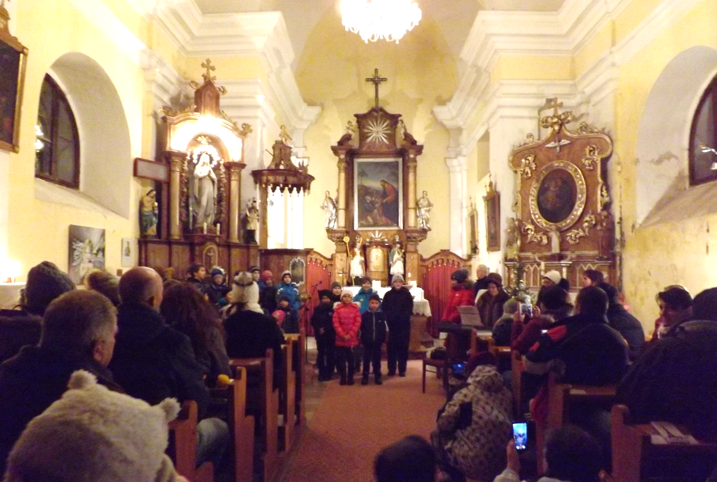
Malá vzpomínka na letošní vánoční vystoupení žáků ZŠ a MŠ v místním kostele.

Děti ze ZŠ a MŠ předvedly pěkně nacvičené pásmo známých i méně známých vánočních koled a podařilo se jim tak navodit pravou sváteční atmosféru. Poděkování patří nejen dětem, ale i jejich paním učitelkám a také paní Janě di Battagliové, která jejich vystoupení doprovodila hrou na elektronické varhany.

Poděkování rodiny Trollerovy z Dubské Lhoty

Rodina Trollerova touto cestou děkuje panu starostovi Václavu Novákovi za poskytnutí příspěvku z finančního daru z výhry v soutěži Obec přátelská rodině 2018 na rehabilitační pomůcky pro dceru Dášu Trollerovou

redakce.: dubskelisty@centrum.cz
Zpravodaj městyse Dub u Prachatic, vydává Městys Dub u Prachatic jako měsíčník
Redakce: Marie Matušková, Alena Nováková, Václav Novák
uzávěrka do 25. v měsíci

